Урок «История возникновения этикета».
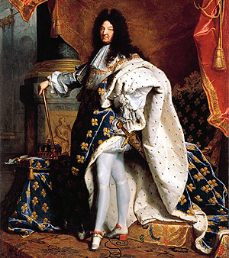

Слово «этикет» появилось при короле Людовике XIV во Франции. На одном из пышных приемов короля всем приглашенным были вручены карточки с правилами поведения, которые должны соблюдать гости. Эти карточки назвали «этикетками». Отсюда и произошло понятие «этикет» - воспитанность, хорошие манеры, умение вести себя в обществе.
Этикет Средневековья
Многие правила зародились еще в средневековье. Например, снимать шляпу или перчатку при приветствии. Средневековый рыцарь, желая показать, что он находится в кругу друзей и ему нечего опасаться, снимал шлем или поднимал забрало.
Впоследствии, когда шлем уступил место другим головным уборам, дворянин снимал или приподнимал шляпу с той же целью показать, что он находится в кругу друзей.
Еще позже шляпу стали снимать перед вышестоящим лицом, а приветствуя равного себе, к ней лишь притрагивались. Женщин всегда приветствовали, снимая головной убор. И в таком виде этот ритуал сохранился и в XIX веке, не меняясь на протяжении столетий. Даже короли Франции, которые не снимали шляпы ни перед кем, дотрагивались до нее при появлении дамы.

Обычай рукопожатия
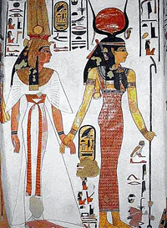
Обычай рукопожатия имеет более древнюю историю. Человек протягивал невооруженную ладонь с вытянутыми пальцами правой руки в знак отсутствия враждебных намерений. До наших дней сохранилась традиция, согласно которой младший по возрасту или положению никогда не протягивает руку первым, так как ее могут просто не принять.
Этикет в Египте
С давних времён летописцы, философы, писатели и поэты давали многочисленные рекомендации относительно поведения человека за столом. В Древнем Египте в III тысячелетии до н. э. одной из популярных рукописей был сборник добрых советов «Поучения Кочемни».
В сборнике в виде рекомендаций отца сыновьям объяснялась необходимость практически обучать молодых людейправилам приличия и образцового поведения в обществе. Уже тогда у египтян считалось необходимым пользоваться столовыми приборами, также умение есть красиво, бесшумно. Такое поведение расценивалось как большое достоинство и необходимый компонент культуры.
Соблюдение правил этикета доходило до абсурда. Даже была такая поговорка:
«Этикет делает королей рабами двора».
Случаи из истории, когда стремление соблюсти этикет могло стоить людям жизни.
Испанский король Филипп III во имя этикета пожертвовал своей жизнью. Сидя у камина, в котором слишком сильно разгорелся огонь, король не позволил никому из придворных поставить заслонку и не отодвинулся сам. Придворный, который должен был следить за огнем в камине, отсутствовал. Король решил не двигаться с места, хотя пламя уже обжигало его лицо, и загорелись кружева на его одежде. Получив сильные ожоги, он умер через несколько дней.
А при испанском дворе Филиппа II королева однажды упала с коня, застряв ногой в стремени. Конь поволок королеву за собой, но никто не рискнул помочь ей, чтобы не оскорбить ее величество прикосновением к ее ноге. Когда двое придворных все же решились спасти полумертвую королеву, то они поспешили немедленно скрыться от гнева короля за грубое нарушение правил этикета.
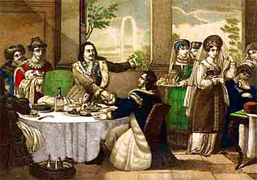

Развитие этикета в России
В русский язык слово этикет вошло в начале XVII века. Сначала этикет использовался как придворный церемониал. При появлении книгопечатания, стали появлятьсяпервые пособия по этикету. Первая книга по этикету называлась «Домострой». В ней были изложеныправила поведения человека в повседневной жизни. Петр I, который много путешествовал по Европе, очень хотел, чтобы его подданные были похожи на европейцев. Он хотел перенять их обычаи, нравы.
При Петре I в 1717 году вышла в светкнига о хороших манерах под названием «Юности честное зерцало» или "Показания к житейскому обхождению". Эта книга была адресована молодежи и рассказывала о правилах поведения в обществе. Воспитанному дворянину полагалось, например, быть всегда вежливым и учтивым, знать иностранные языки, уметь красноречиво говорить, с почтением относиться к старшим.

Что такое этикет?
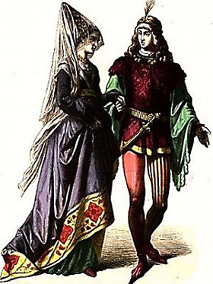
Определение: Этикет - совокупность правил поведения, которые касаются внешнего проявления отношения к людям. Уважение к человеку - вещь не абстрактная.
История этикета в далёком королевстве
У одного короля был очень невоспитанный сын Фредерик. Сердце у мальчика было доброе, плохого он не делал, но просто не думал о других.
Однажды соседский король пригласил короля с принцем на бал, который был в честь принцессы.
- Что же делать, мой сын так дурно воспитан, что ни одна принцесса его не выберет!
Созвали лучших учителей хороших манер, чтобы они учили принца. Он очень хотел понравиться соседскому королю, но запомнить столько правил не мог. Наконец он закапризничал и сказал, что отказывается от этой учёбы.
Оставалось три дня. Министры посоветовали королю обратиться за помощью к одному старому мудрецу.
Мудрец согласился научить принца хорошим манерам за один час.
- Чтобы быть не только хорошим, но и даже воспитанным, считай, что все другие лучше тебя, и потому всех люби и уважай. Если будешь думать сначала о других, а потом о себе, то ничего плохого или неприятного не сделаешь. И все правила поведения исполнятся сами собой.
- Как я могу думать, что горбатый карлик или противный лакей лучше меня?
- А ты представь, что карлик - не карлик, а заколдованный принц. Главное никогда не отступай от этого правила.
Если будешь помнить его, то сможешь снять колдовство и с шута, и с себя.
В поисках карлика Фредерик успел открыть дверь и пропустить вперёд министра, поднять платок придворной даме, попросить прощения у придворных за громкое пение. Встретив шута, юноша ласково поздоровался с ним. Карлик решил, что принц как обычно смеётся над ним, и потому начал кривляться, гримасничать.
- Прости меня. Мне очень стыдно, как я к тебе относился, - сказал принц.
Глаза карлика изменились и Фридерик увидел совсем другого человека. Скоро они стали преданными друзьями.
А вот и долгожданный бал. Все королевичи были любезны и приветливы.
Но когда король спросил принцессу Ильзу, кто же лучше всех, она воскликнула:
- Конечно, принц Фридерик! Он такой добрый и воспитанный, что его нельзя не полюбить.
Эта сказка как нельзя лучше показывает нам, что такое ЭТИКЕТ.
Этикет в Библии
Уважай и думай о других – вот главное правило вежливости и воспитанности.
Об этом говорится и в Священном Писании: «Возлюби ближнего своего…».
Мы учимся, бываем в театрах, занимаемся спортом, посещаем концерты, выставки, лекции музеев, ходим в гости.
У каждого из нас в течение одного только дня происходят десятки контактов с другими людьми - в школе, в магазине, в автобусе, в библиотеке.
Контакт – прикосновение к человеку. Это может быть 5 уроков за одной партой с товарищем, минутный разговор в перемену, взгляд, которым обменялся ты с учителем. И всякий раз настроение, самочувствие, работоспособность людей во многом зависят от того, приветливы ли они были, доброжелательны или раздражительны и грубы, нашли ли правильную линию поведения. Это очень важно – найти правильную линию поведения. Ведь люди все разные.
Этикет в сказках
Есть у итальянского писателя Джанни Родари сказка о путешественнике Джованнино Периджорно. Этот Джованнино в своих путешествиях попал однажды в страну соломенных людей. Они вспыхивали не только от огня, но даже от горячего слова. Жители страны восковых людей были мягки, податливы, со всем соглашались.
А Стеклянные люди отличались такой хрупкостью, что могли погибнуть от неосторожного прикосновения.
Мы прекрасно понимаем иносказательный смысл сказки. Не надо путешествовать, чтобы встретить подобных людей. У каждого из нас есть знакомые, которые могут вспыхнуть, вспылить от одного слова, есть товарищи, которые во всём соглашаются с вами или, наоборот, всегда готовы спорить. Мы встречались с людьми, обижающимися из-за пустяков, с ребятами самодовольными и хвастливыми. Среди наших друзей, наверное, есть спокойные, уравновешенные и нетерпеливые, несдержанные. Мы общаемся, учимся и играем вместе, требуем и просим, ссоримся и миримся. Разобраться во всём этом не так–то просто. Попробуем в этом вместе разобраться.
Этикет в стихах
Что такое ЭТИКЕТ -
Знать должны мы с детских лет.
Это – нормы поведения:
Как ходить на День рождения?
Как знакомиться?
Как есть?
Как звонить?
Как встать?
Как сесть?
Как здороваться со взрослым?
Много разных есть вопросов.
И на них даёт ответ
Этот самый этикет.

Что такое ЭТИКЕТ -  Знать должны мы с детских лет.  Это – нормы поведения:  Как ходить на День рождения?  Как знакомиться?  Как есть?  Как звонить?  Как встать?  Как сесть?  Как здороваться со взрослым?  Много разных есть вопросов.  И на них даёт ответ  Этот самый этикет. | Что такое ЭТИКЕТ -  Знать должны мы с детских лет.  Это – нормы поведения:  Как ходить на День рождения?  Как знакомиться?  Как есть?  Как звонить?  Как встать?  Как сесть?  Как здороваться со взрослым?  Много разных есть вопросов.  И на них даёт ответ  Этот самый этикет.
Что такое ЭТИКЕТ -  Знать должны мы с детских лет.  Это – нормы поведения:  Как ходить на День рождения?  Как знакомиться?  Как есть?  Как звонить?  Как встать?  Как сесть?  Как здороваться со взрослым?  Много разных есть вопросов.  И на них даёт ответ  Этот самый этикет. | Что такое ЭТИКЕТ -  Знать должны мы с детских лет.  Это – нормы поведения:  Как ходить на День рождения?  Как знакомиться?  Как есть?  Как звонить?  Как встать?  Как сесть?  Как здороваться со взрослым?  Много разных есть вопросов.  И на них даёт ответ  Этот самый этикет.
Что такое ЭТИКЕТ -  Знать должны мы с детских лет.  Это – нормы поведения:  Как ходить на День рождения?  Как знакомиться?  Как есть?  Как звонить?  Как встать?  Как сесть?  Как здороваться со взрослым?  Много разных есть вопросов.  И на них даёт ответ  Этот самый этикет. | Что такое ЭТИКЕТ -  Знать должны мы с детских лет.  Это – нормы поведения:  Как ходить на День рождения?  Как знакомиться?  Как есть?  Как звонить?  Как встать?  Как сесть?  Как здороваться со взрослым?  Много разных есть вопросов.  И на них даёт ответ  Этот самый этикет.

